编号：

哈尔滨工业大学(威海)
大一年度项目立项报告

项目名称： 基于c语言的弹幕射击与卡牌综合游戏设计（暂定）
项目负责人： 黄巍巍 学号： 2201110215
联系电话： 13527881898 电子邮箱：1919204797@qq.com
院系及专业： 计算机科学与技术学院 软件工程

指导教师： 张岩 职称：
联系电话： 电子邮箱：
院系及专业：

哈尔滨工业大学（威海）教务处制表
填表日期： 2020 年 11月 日

一、项目团队成员（包括项目负责人、按顺序）
姓名 | 性别 | 所在院 | 学号 | 身份证号 | 本人签字
黄巍巍 | 男 | 计算机科学与技术学院 | 2201110215 | 341225200210106676 | 黄巍巍
高宇航 | 男 | 计算机科学与技术学院 | 2201110213 | 220112200301120435 | 高宇航
张博凯 | 男 | 计算机科学与技术学院 | 2201110232 | 431021200209291558 | 张博凯
孟子翔 | 男 | 计算机科学与技术学院 | 2201110322 | 370481200210178430 | 孟子翔

二、指导教师意见

签 名：
年 月 日

三、项目专家组意见

批准经费： 元 组长签名： （ 教务处盖章 ）

年 月 日

四、立项报告（字数在2000字以上）
（一）立项背景
1.1项目背景
弹幕射击游戏是对敌方子弹较多的射击游戏的形象化描述。这类游戏多以竖版为主，玩家操控一位角色对来袭的大量敌人进行攻击，在过程中升级、强化自我的能力，最终打败头目。弹幕射击游戏对于眼手脑间的配合、玩家控制角色的移动规划能力要求较高。“弹幕”这一词来自于军事用语，指“像幕布下落般倾泻而来的子弹”。
弹幕射击的原型是“飞行射击游戏”。这是历史最古老的游戏类型，因为第一个电子游戏“太空大战”就属于飞行射击类。虽然太空大战飞机每次只能发射1颗子弹。 并不能称为弹幕。
当然，这只是传统的弹幕射击游戏，在现在，许多游戏是以弹幕射击为主体的内容之一，在其中加入其他的元素，例如将其与卡牌游戏联系在一起：卡牌游戏又被称为纸牌游戏，属于桌面游戏的一种。卡牌游戏的玩法多样，每种卡牌游戏都具有其独特的玩法，本文所述设计弹幕射击游戏的同时，内嵌double twin卡牌游戏，玩家在进行弹幕射击时可以获取到不同稀有度的卡牌，玩家使用这些卡牌在随机出现的double twin游戏传送门中进行游戏，游戏胜利可以获得弹幕射击游戏的增益效果，从而循环往复，形成正反馈，保持玩家的游戏积极性与收集的乐趣。
在射击游戏中内嵌卡牌游戏，使得游戏的玩法多样化，避免单一玩法造成的玩家积极性下降。卡牌稀有度的玩法还为玩家带来了收集的乐趣，同样的，越稀有的卡牌在double twin中所占优势就越高，从而玩家能获得更好的游戏体验。本文所述射击游戏当中内嵌的double twin在市场上并无同类产品，灵感来源于手游《Evoland》中内置的彩蛋double twin游戏，所不同的是，本文所述游戏中卡牌游戏与射击游戏相辅相成，二者相互促进，更能提高玩家的游戏体验
在游戏中增加养成系统，使其不仅仅是一款弹幕射击游戏，既增强了游戏的可玩性，也吸引了更多的游戏用户。例如雷霆战机中的各种玩法，碧蓝航线则是一款集养成，弹幕射击，社交等玩法为一体的游戏。除了以弹幕射击为主体的游戏，还有许多其他类型的游戏会在其中插入许多小游戏，弹幕射击为其中比较受欢迎的一种。
1.2项目意义
随着社会的不断发展，游戏更多的走入人们的日常生活。在繁忙的生活中，小游戏可以让人们休闲娱乐，感到放松。
而弹幕射击游戏结合了“射击”和“闪避”两大射击游戏的要素，玩家要“在敌人放出的大量子弹（弹幕）的细小空隙间闪避”，能给玩家带来闪避弹幕的时候的快乐，同时锻炼人的手脚协调能力，也锻炼了反应速度。
（二）项目研究内容及实施方案
2.1 弹幕射击部分
2.1.1 学习使用EasyX
通过使用EasyX库，绘制图形，设置线条，填充颜色，学会通过EasyX制作出游戏里使用的人物，敌人，弹幕。
2.1.2 运用键盘控制人物的移动
首先我们要将背景图片复制到相应的目录中，我们拟用键盘或来控制人物的移动，这可以用C语言的getch()函数既可以实现。通过EasyX制作出图形
2.1.3发射子弹
按鼠标左键发射子弹，将子弹图形导入，在通过并完成卡牌游戏时，会实现子弹的升级，如散弹
2.1.4 增加敌机
增加敌机自动向下移动，部分直接向下移动，部分在向下移动的同时会左右移动，不同类型的敌机图形不同，血量不同
2.1.5 判断胜败
增加子弹击中敌机，或敌机击中自己的判断，并增加双方的爆炸效果
2.1.6 增加敌方弹幕
作为一款弹幕射击游戏，敌机的弹幕规律和美观程度非常重要，这会很大程度上影响玩家的体验。弹幕既要有规律，又要有变化，才会给玩家更多的快乐，下面列举两种弹幕类型
偶数弹：以偶数的子弹数为一组，向着周围（一般会朝自机方向）放出，因为是偶数所以站着不动就会从身边穿过。
奇数弹：与偶数弹一样，只不过以奇数子弹为一组，所以站着不动中间的子弹必定会命中自机，需要移动规避。
我们拟用EasyX制作弹幕图形，并使用相应的函数来控制其规律
2.1.7 增加音乐和音效
增加背景音乐，子弹音效，爆炸音效，得分音效，音乐可以调动氛围，给玩家带来更佳的游戏体验。
2.1.8 增加技能
给人物增加技能，可以更加丰富游戏的玩法，带来更多的乐趣。
2.1.9 增加人物
让玩家可以切换角色，初始三个人物，其余人物可通过卡牌游戏解锁，不同角色的弹幕种类不同

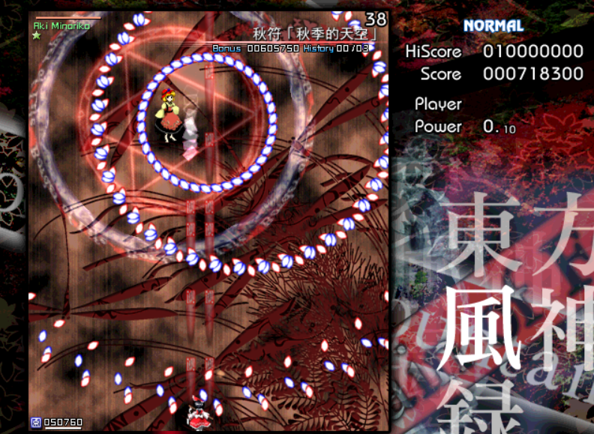
弹幕射击游戏东方风神录截图

2.2卡牌相关的研究内容

卡牌游戏的大体特征如下
- 每张卡牌上，都会有表述规则的文字，描述这些卡牌的使用效果。
- 游戏的基本规则是利用自己拥有的条件，将自己套牌中的牌使用出来，使其产生某种效应，以达成游戏要求的获胜条件。
- 无论何种游戏，规则如何，但游戏都是以回合的方式进行，且回合进行遵循着一定的架构，基本结构包括：
  - 重启——让所有的卡牌都成为新回合的状态
  - 抓牌——把套牌中的牌放在手上。放在手上意味着这些牌有可能将会发生效应。
  - 使用——使用手上的牌来影响游戏。
  - 冲突——利用牌手可利用的资源进行战斗，一般来说在冲突中获胜是获得游戏胜利主要手段。
  - 结束——一般在此阶段，本回合使用的牌产生的效应会终止，牌手会要求弃掉他们手里多余的牌，将手里的牌控制到一定数量。¹
在double twin中，卡牌的上下左右分别有数字做拼点用途，玩家利用自己收集到的卡牌，随机打乱抓取五张作为自己的牌组，与同样随机抓取五张卡牌的电脑对战，对战场地为九宫格，两方轮流放置卡牌，比较牌周围的点数，大则可以转换对方的牌为己方的牌，相等或更小则不变，当九宫格中位置满后，就已场上牌多者为胜者
Double twin虽然只是一个小游戏，但是在放置时，每一步都可能影响最终的结果，这种特质为玩家的逻辑思维能力带来了一定程度的锻炼，使玩家在紧张刺激的弹幕射击游戏之余能够切换一种方式，获得不一样的体验。

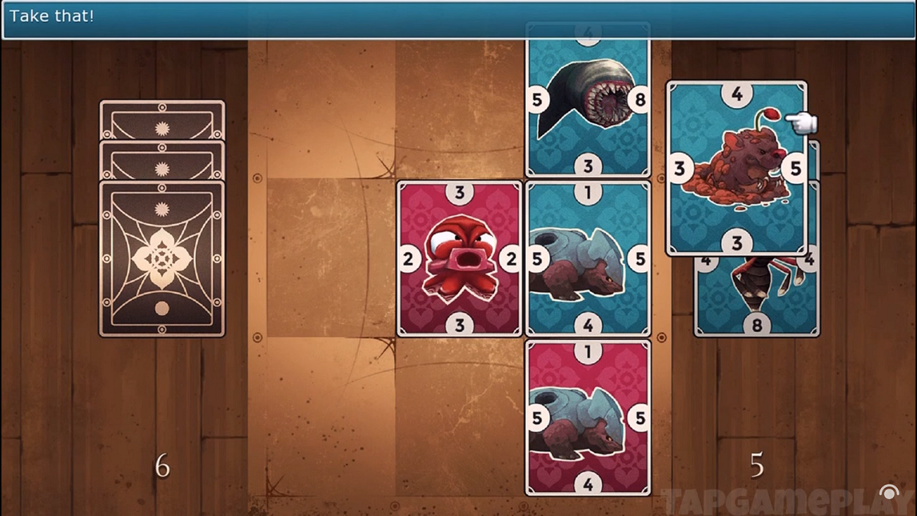
Double twin 游戏截图

（三）进度安排
进度安排表
任务 | 开始时间 | 结束时间
对游戏开发设计进行学习。 | 2020.12 | 2021.1
构建游戏大体框架，对弹幕射击游戏进行编程。 | 2021.1 | 2021.3
对弹幕射击游戏进行完善，再添加卡牌搜集功能以及卡牌游戏。 | 2021.3 | 2021.5
完善飞机模型，插入图片、音乐、色彩，美化卡牌形象。 | 2021.5 | 2021.7

（四）中期及结题预期目标（即中期检查和结题验收时考核的依据）
1. 中期目标
完成一个能够正常游戏的弹幕射击游戏，其中卡牌游戏的部分暂时搁置，玩家仍能通过击毁不同强度的敌方单位可以根据不同爆率获得不同稀有度的卡牌，但是在集齐一定数量的卡牌通过随机出现的传送点进入double twin小游戏后会直接退出并获得增益效果。
- 结题预期目标
完成一个能够正常游戏的弹幕射击游戏，并在其中内嵌double twin卡牌游戏。其中击毁不同强度的敌方单位可以根据不同爆率获得不同稀有度的卡牌，集齐一定数量的卡牌可以通过随机出现的传送点进入double twin小游戏，小游戏获胜可以获得增益。弹幕射击一共多关，每关底有一个Boss，打死Boss即可进入下一关，战胜最终Boss便可通关。

（五）经费使用计划
购买C语言高级应用以及C语言游戏开发有关书籍 | 240
购买一些其他语言学习书籍以作参考 | 160
购买关于制作弹幕的教学的网络资料 | 100
总计 | 500

（六）主要参考文献

百度百科
- 七爷 什么是弹幕射击游戏？知乎
https://www.zhihu.com/question/328681136/answer/710750467
- 百度百科 弹幕射击游戏
https://baike.baidu.com/item/%E5%BC%B9%E5%B9%95%E5%B0%84%E5%87%BB%E6%B8%B8%E6%88%8F
- 童晶 丁海军 金永霞 周小芹 c语言课程设计与游戏开发实践教程 2018
- 百度百科 卡牌游戏
https://baike.baidu.com/item/%E5%8D%A1%E7%89%8C%E6%B8%B8%E6%88%8F/5039094

